МИНЕРАЛЬНАЯ ВАТА
ДЛЯ ПЛОСКОЙ КРОВЛИ
КТИ (г. Саранск)
ОПТОВАЯ ПРОДАЖА СТРОЙМАТЕРИАЛОВ
Прайс действителен с 02.03.2022

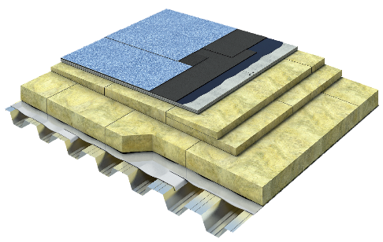 | Наименование | Плотность | Размер  Длина х ширина | Толщина плиты | Цена м3  Самовывоз с завода г. Вязьмы | Цена м3  Со склада г. Реутов, МО
 | ПЖ-100 | 90-110 | 1000х500 | 50 | 6060 | 6 660
 |  |  |  | 60
 |  |  |  | 70
 |  |  |  | 80
 |  |  |  | 90
 |  |  |  | 100
 |  |  |  | 110
 |  |  |  | 120
 |  |  |  | 130
 |  |  |  | 140
 |  |  |  | 150
 | ПЖ-120 | 111-125 | 1000х500 | 50 | 6500 | 7 100
 |  |  |  | 60
 |  |  |  | 70
 |  |  |  | 80
 |  |  |  | 90
 |  |  |  | 100
 |  |  |  | 110
 |  |  |  | 120
 |  |  |  | 130
 |  |  |  | 140
 |  |  |  | 150
 | ПЖ-140 | 125-135 | 1000х500 | 50 | 7900 | 8 500
 |  |  |  | 60
 |  |  |  | 70
 |  |  |  | 80
 |  |  |  | 90
 |  |  |  | 100
 |  |  |  | 110
 |  |  |  | 120
 |  |  |  | 130
 |  |  |  | 140
 |  |  |  | 150
 | ППЖ-160 | 150-170 | 1000х500 | 40 | 8800 | 9 400
 |  |  |  | 50
 |  |  |  | 60
 |  |  |  | 70
 |  |  |  | 80
 |  |  |  | 90
 |  |  |  | 100
 |  |  |  | 110
 |  |  |  | 120
 | ППЖ-180 | 170-180 | 1000х500 | 40 | 9250 | 9 850
 |  |  |  | 50
 |  |  |  | 60
 |  |  |  | 70
 |  |  |  | 80
 |  |  |  | 90
 |  |  |  | 100
 |  |  |  | 110
 |  |  |  | 120
 | ППЖ-200 ТУ | 165-225 | 1000х500 | 40 | 9250 | 9 850
 |  |  |  | 50
 |  |  |  | 60
 |  |  |  | 70
 |  |  |  | 80
 |  |  |  | 90
 |  |  |  | 100
 |  |  |  | 110
 |  |  |  | 120

оптово-розничная продажа строительных материалов
склад г. РЕУТОВ, УЛ. ФАБРИЧНАЯ, 6

тел: +7 (495) 103-40-68
www.luftmarket.ru
ak@luftmarket.ru

